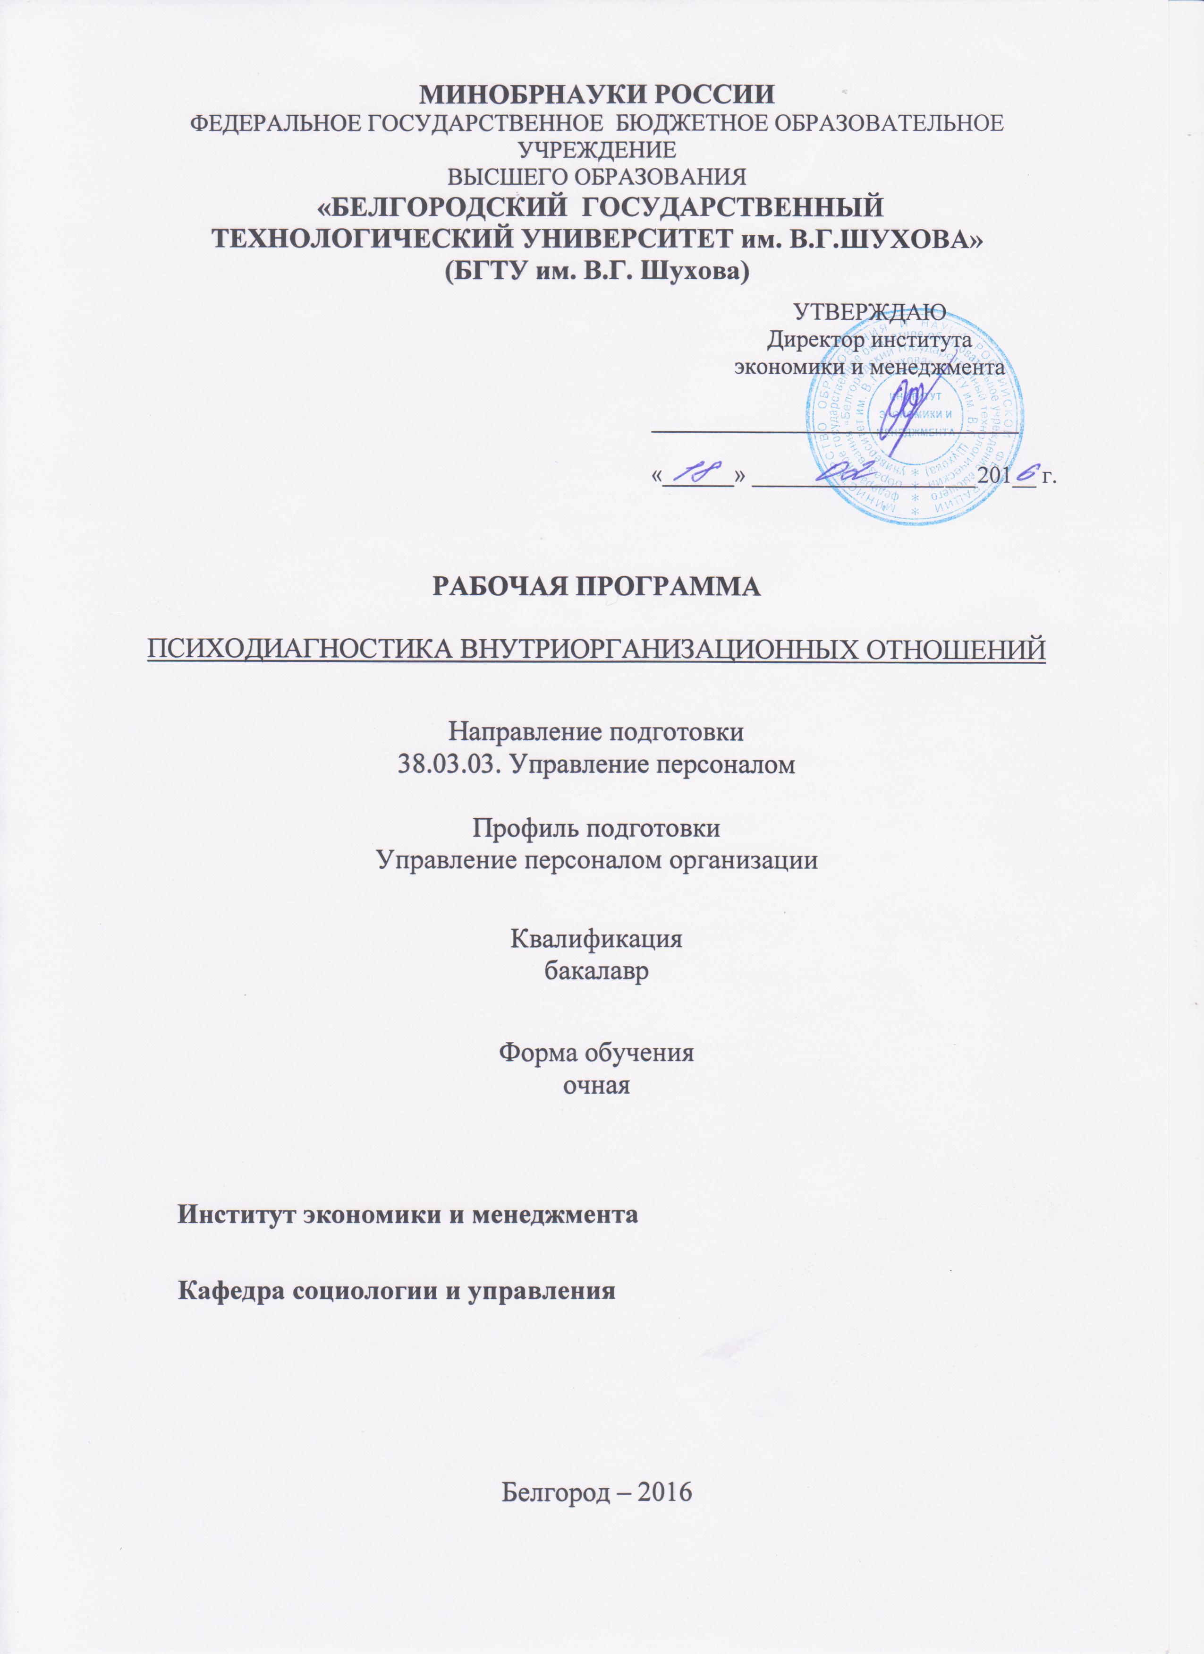
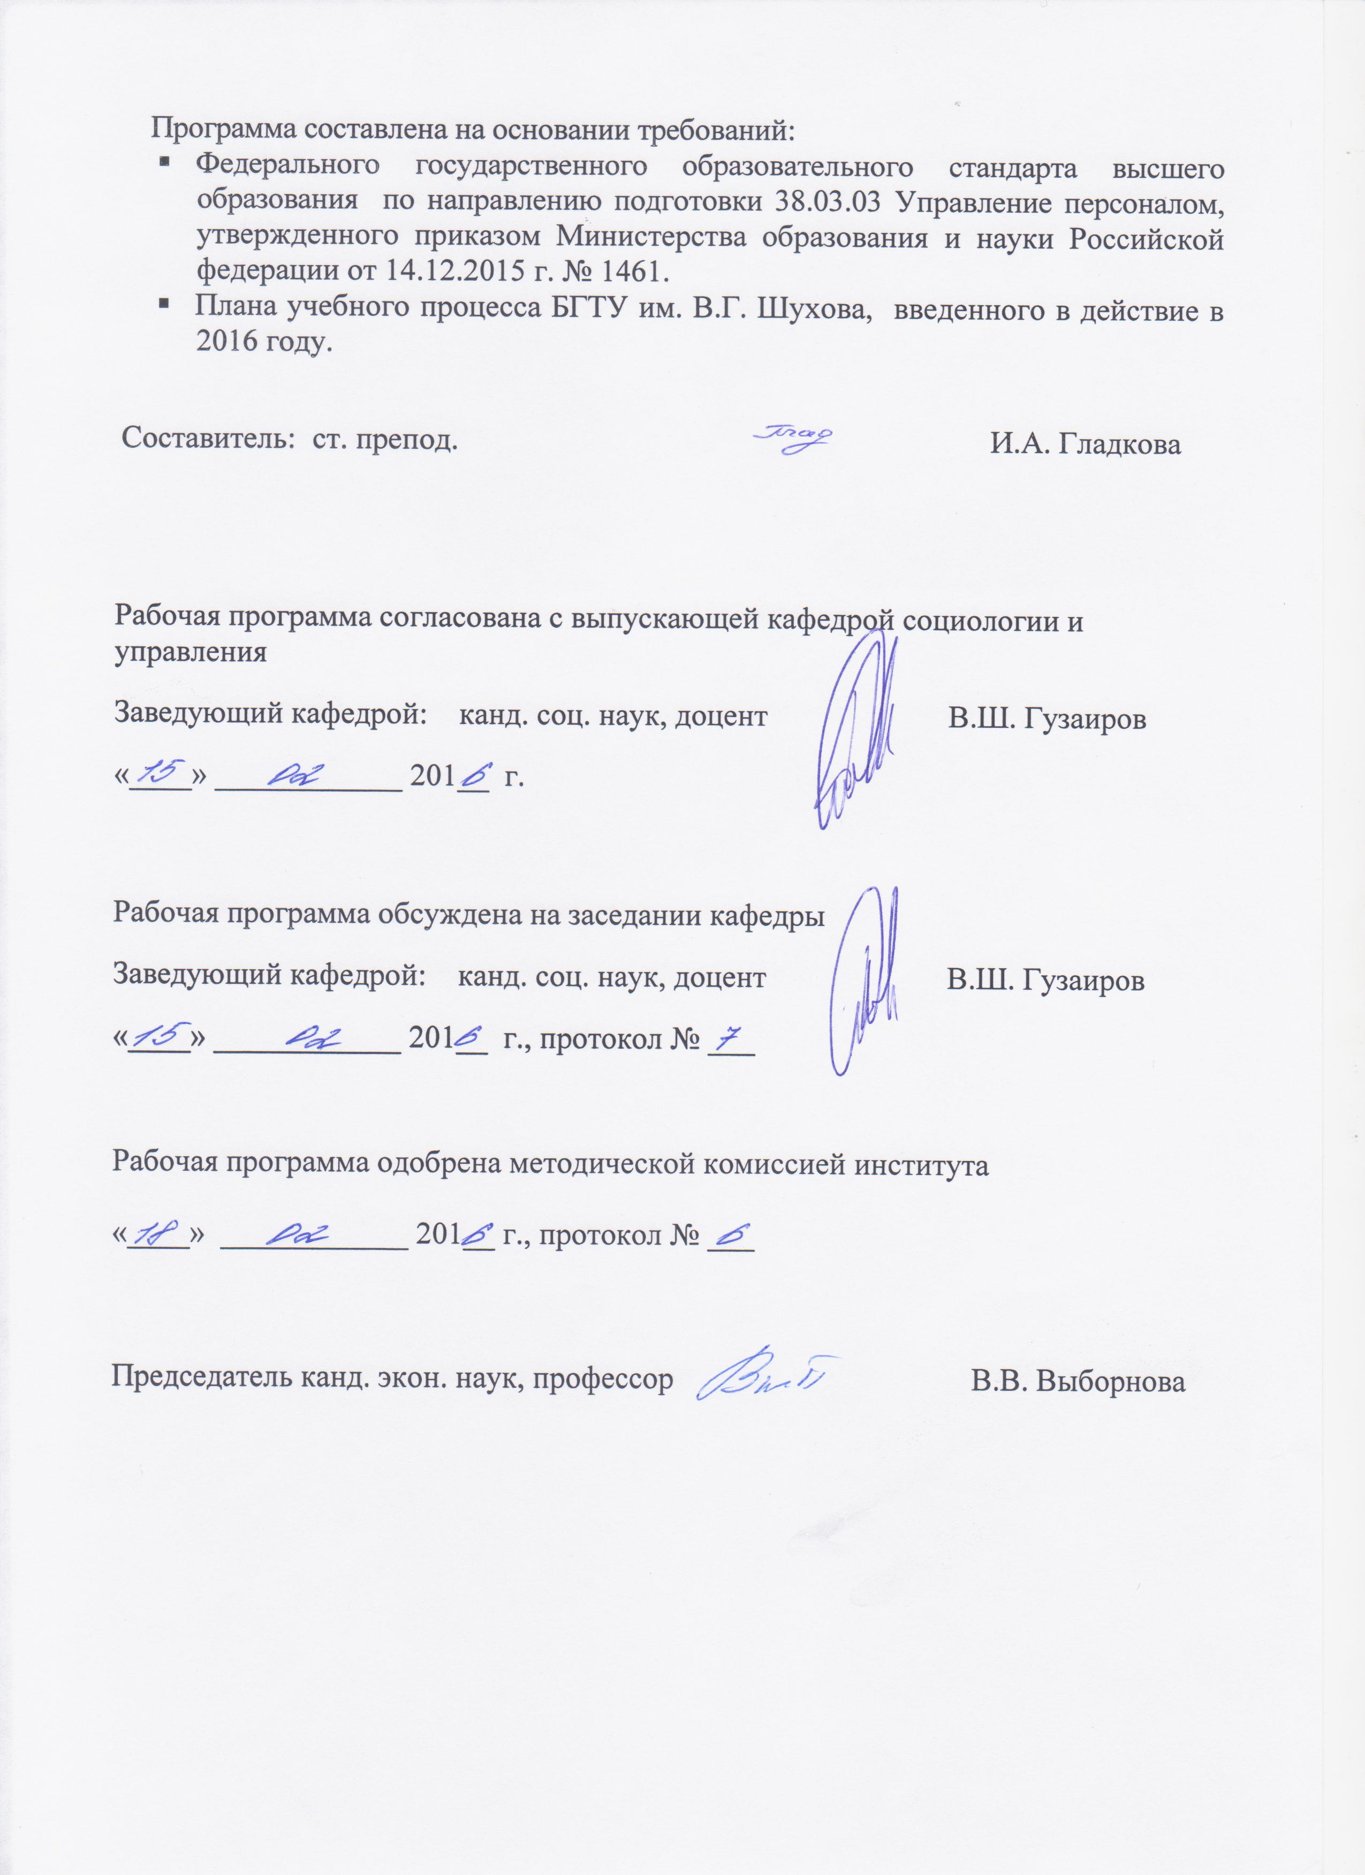

- ПЛАНИРУЕМЫЕ РЕЗУЛЬТАТЫ ОБУЧЕНИЯ ПО ДИСЦИПЛИНЕ

Формируемые компетенции |  |  | Требования к результатам обучения
№ | Код компетенции | Компетенция
Профессиональные
 | ПК-3 | Знание основ разработки и внедрения требований к должностям, критериев подбора и расстановки персонала, основ найма, разработки и внедрения программ и процедур подбора и отбора персонала, владением методами деловой оценки персонала при найме и умение применять их на практике | В результате освоения дисциплины обучающийся должен  Знать: основы психодиагностики внутриорганизационных отношений;  Уметь:применять методы психодиагностики внутриорганизационных отношений  Владеть: навыками формулирования целей, разработки и проведения программы психодиагностики внутриорганизационных отношений, формулирования заключения по результатам
 | ПК-7 | Знание целей,задач и видов аттестации и других видов текущей деловой оценки персонала в соответствии со стратегическими планами организации, умение разрабатывать и применять технологии текущей деловой оценки персонала и владение навыками проведения аттестации, а также других видов текущей деловой оценки различных категорий персонала. | В результате освоения дисциплины обучающийся должен  Знать: основы проведения психодиагностических методик для решения практических задач в сфере управления персоналом.  Уметь:проводить оценку социально-психологического климата в организации.  Владеть: навыками и приемами психодиагностической работы в рамках проведения аттестации, а также других видов текущей деловой оценки различных категорий персонала.

- МЕСТО ДИСЦИПЛИНЫ В СТРУКТУРЕ ОБРАЗОВАТЕЛЬНОЙ
ПРОГРАММЫ
Содержание дисциплины основывается и является логическим продолжением следующих дисциплин:

№ | Наименование дисциплины (модуля)
 | Организация деятельности муниципальной власти
 | Основы кадровой политики и кадрового планирования
 | Регламентация и нормирование труда
 | Компьютерная диагностика профессиональной пригодности
 | Информационные технологии в профессиональном отборе персонала
 | Психодиагностика профессиональной деятельности
Содержание дисциплины служит основой для изучения следующих дисциплин:

№ | Наименование дисциплины (модуля)
 | Оценка персонала
 | Рекрутмент
 | Организация работы кадрового агентства
 | Преддипломная практика
 | Государственная итоговая аттестация

- ОБЪЕМ ДИСЦИПЛИНЫ
Общая трудоемкость дисциплины составляет 2зачетные единицы, 72 часа.

Вид учебной работы | Всего  часов | Семестр  № 7
Общая трудоемкость дисциплины, час | 72 | 72
Контактная работа (аудиторные занятия), в т.ч.: | 34 | 34
лекции | 17 | 17
лабораторные
практические | 17 | 17
Самостоятельная работа студентов, в том числе: | 38 | 38
Курсовой проект
Курсовая работа
Расчетно-графическое задания
Индивидуальное домашнее задание
Другие виды самостоятельной работы | 38 | 38
Форма промежуточной аттестации | зачет | зачет

4. СОДЕРЖАНИЕ ДИСЦИПЛИНЫ
4.1 Наименование тем, их содержание и объем
Курс 4Семестр 7

№ п/п | Наименование раздела  (краткое содержание) | Объем на тематический раздел по видам учебной нагрузки, час
 |  | Лекции | Практические  занятия | Лабораторные з  занятия | Самостоятельная  работа
1. | Введение в психодиагностику внутриорганизационных отношений | 4 | 4 |  | 9
2. | Методологические основы психодиагностики внутриорганизационных отношений | 4 | 4 |  | 9
3. | Методики диагностики внутриорганизационных отношений | 4 | 4 |  | 10
4. | Комплектование проектных групп: типологический подход | 5 | 5 |  | 10
 | ВСЕГО | 17 | 17 |  | 38

4.2. Содержание практических (семинарских) занятий

№ п/п | Наименование  раздела дисциплины | Тема практического (семинарского) занятия | К-во часов | К-во часов СРС
семестр № 7
1. | Введение в психодиагностику внутриорганизационных отношений | История, предмет, задачи диагностики внутриорганизационных отношений. | 2 | 4
 |  | Требования к психодиагностическим методикам, используемых в управлении персоналом. Правила применения психодиагностических методик. Процедурные правила проведения психодиагностического обследования. Формирование тестовой батареи. | 2 | 4
2. | Методологические основы психодиагностики внутриорганизационных отношений | Основные понятия психодиагностики внутриорганизационных отношений. Концепциивнутриорганизационных отношений. Ингрупповой фаворитизм, аутгрупповая дискриминация.  Методологические принципы диагностики внутриорганизационных отношений | 2 | 4
 |  | Социально-психологический климат организации: понятие, методы диагностики. «Экспресс-методика» по изучению социально-психологического климатаС. Михайлюка и А.Шалыто. | 2 | 4
3. | Методики диагностики внутриорганизационных отношений | Модель «двойной заинтересованности» К. Томаса и Р. Килмена  Концепция системных архетипов П. Сенге.Референтометрия: понятие, технология проведения и обработки результатов  Социометрия: понятие, технология проведения и обработки результатов | 2 | 4
 |  | Модель «колесо команды» и методика диагностики Ч. Дж. Марджерисона и Д. МакКенна.  Модель и Р. М. Белбина. Методика диагностики ролевого профиля.  Модель управленческих ролей Т.Ю. Базарова. Психодиагностическая основа модели управленческих ролей Т.Ю. Базарова  Экспресс-диагностика готовности команды к согласованию видений  Использование проективных методик в диагностике внутриорганизационных отношений. Методика «Корпоративная символика» | 2 | 4
4. | Комплектование проектных групп: типологический подход | Проектная группа. Виды проектных групп и их специфика: команда перемен, (команда реформ); команда специалистов; межфункциональная команда  виртуальная команда;принцип гетерогенности. Характеристика позиций в проектной системе управления. Особенности организации проектных групп. | 2 | 4
 |  | Психотип в концепции К.Юнга. Типология К. Юнга как основа формирования проектных групп.  ОпросникМайерс-Бриггс(Myers-BriggsType  Indicator,  MBTI). ОпросникКейрси(TheKeirseyTemperamentSorter). Биографическоеинтервью.Ситуационно-поведенческоетестирование  Формирование заключения по результатам диагностики | 3 | 6
ИТОГО: |  |  | 17 | 34

4.3.Содержание лабораторных занятий
Не предусмотрено

5.ФОНД ОЦЕНОЧНЫХ СРЕДСТВ ДЛЯ ПРОВЕДЕНИЯ ТЕКУЩЕГО КОНТРОЛЯ УСПЕВАЕМОСТИ, ПРОМЕЖУТОЧНОЙ АТТЕСТАЦИИ ПО ИТОГАМ ОСВОЕНИЯ ДИСЦИПЛИНЫ

5.1.Перечень контрольных вопросов (типовых заданий)
№ п/п | Наименование  раздела дисциплины | Содержание вопросов (типовых заданий)
1. | Введение в психодиагностику внутриорганизационных отношений | - Предмет и задачи диагностики внутриорганизационных отношений.  - История диагностики внутриорганизационных отношений.  - Требования к методам диагностики внутриорганизационных отношений.  - Правила применения психодиагностических методик.  - Формирование тестовой батареи.
2. | Методологические основы психодиагностики внутриорганизационных отношений | - Основные понятия психодиагностики внутриорганизационных отношений.  - Концепции внутриорганизационных отношений.  - Ингрупповой фаворитизм, аутгрупповая дискриминация.  - Методологические принципы диагностики внутриорганизационных отношений.  - Социально-психологический климат организации: понятие.  - Методы диагностики социально-психологического климата.
3. | Методики диагностики внутриорганизационных отношений | - Модель «двойной заинтересованности» К. Томаса и Р. Килмена.  - Концепция системных архетипов П. Сенге.  - Референтометрия: понятие, технология проведения и обработки результатов.  - Социометрия: понятие, технология проведения и обработки результатов.  - Модель «колесо команды» и методика диагностики Ч. Дж. Марджерисона и Д. МакКенна.  - Модель и Р. М. Белбина.  - Методика диагностики ролевого профиля.  - Модель управленческих ролей Т.Ю. Базарова.  - Психодиагностическая основа модели управленческих ролей Т.Ю. Базарова.  - Экспресс-диагностика готовности команды к согласованию видений.  - Использование проективных методик в диагностике.внутриорганизационных отношений.  - Методика «Корпоративная символика».
4. | Комплектование проектных групп: типологический подход | - Характеристика позиций в проектной системе управления.Особенности организации проектных групп.  - Команда перемен.  - Команда специалистов.  - Межфункциональная команда.  - Виртуальная команда.  - Принцип гетерогенности.  - Психотип в концепции К. Юнга.  - Типология К. Юнга как основа формирования проектных групп.  - Опросник Майерс-Бриггс: краткая характеристика.  - ОпросникКейрси: краткая характеристика.  - Биографическое интервью.  - Ситуационно-поведенческое тестирование.  - Формирование заключения по результатам диагностики.

Перечень вопросов к зачету
- Предмет и задачи диагностики внутриорганизационных отношений.
- История диагностики внутриорганизационных отношений.
- Требования к методам диагностики внутриорганизационных отношений.
- Правила применения психодиагностических методик.
- Формирование тестовой батареи.
- Основные понятия психодиагностики внутриорганизационных отношений.
- Концепции внутриорганизационных отношений.
- Ингрупповой фаворитизм, аутгрупповая дискриминация.
- Методологические принципы диагностики внутриорганизационных отношений.
- Социально-психологический климат организации: понятие.
- Методы диагностики социально-психологического климата.

- Модель «двойной заинтересованности» К. Томаса и Р. Килмена.
- Концепция системных архетипов П. Сенге.
- Референтометрия: понятие, технология проведения и обработки результатов.
- Социометрия: понятие, технология проведения и обработки результатов.
- Модель «колесо команды» и методика диагностики Ч. Дж. Марджерисона и Д. МакКенна.
- Концепция Р. М. Белбина.
- Методика диагностики ролевого профиля.
- Модель управленческих ролей Т.Ю. Базарова.
- Психодиагностическая основа модели управленческих ролей Т.Ю. Базарова.
- Экспресс-диагностика готовности команды к согласованию видений.
- Использование проективных методик в диагностике.внутриорганизационных отношений.
- Методика «Корпоративная символика».
- Характеристика позиций в проектной системе управления. Особенности организации проектных групп.
- Команда перемен.
- Команда специалистов.
- Межфункциональная команда.
- Виртуальная команда.
- Принцип гетерогенности.
- Психотип в концепции К. Юнга.
- Типология К. Юнга как основа формирования проектных групп.
- Опросник Майерс-Бриггс: краткая характеристика.
- Опросник Кейрси: краткая характеристика.
- Биографическое интервью.
- Ситуационно-поведенческое тестирование.
- Формирование заключения по результатам диагностики.

5.2.Перечень тем курсовых проектов, курсовых работ,
их краткое содержание и объем
Не предусмотрены

5.3.Перечень индивидуальных домашних заданий,
расчетно-графических заданий
Не предусмотрены

5.4.Перечень контрольных работ
Не предусмотрены

6.ОСНОВНАЯ И ДОПОЛНИТЕЛЬНАЯ ЛИТЕРАТУРА
6.1. Перечень основной литературы
- Анцупов, А.Я. Социально-психологическая оценка персонала : учеб.пособие для студентов вузов, обучающихся по специальности «Упр. персоналом» (080505), «Менеджмент орг.» (080507), «Психология» (030301) / А. Я. Анцупов, В. В. Ковалев. – 2-е изд., перераб. и доп. – М.: Юрайт, 2014. –392 с.
- Глуханюк, Н.С. Психодиагностика: учеб.для студентов высш. проф. образования, обучающихся по направлению подготовки «Психология»/ Н.С. Глуханюк, Д.Е. Щипанова. – 2-е изд., испр. – М.: Академия, 2013. – 237 с.
- Фетискин Н.П. Социально-психологическая диагностика развития личности и малых групп[Электронный ресурс]: учебное пособие / В.А. Бодров. – Электрон.текстовые дан.– Саратов: Вузовское образование, 2014. http://www.iprbookshop.ru/18340
6.2. Перечень дополнительной литературы
- Бодров, В.А. Практикум по дифференциальной психодиагностике профессиональной пригодности[Электронный ресурс]: практикум/ В.А. Бодров.– Электрон.текстовые дан.–М.: Пер СЭ, 2012. –Режим доступа: http://www.iprbookshop.ru/7471
- Смирнов, М.Ю. Психодиагностика и психологический практикум [Электронный ресурс]: учебное пособие для студентов вузов / Смирнов М. Ю. –Электрон.текстовые дан.– Омск: Омский государственный институт сервиса, 2014.–Режим доступа:http://www.iprbookshop.ru/32796
- Базаркина, И.Н. Психодиагностика [Электронный ресурс]: практикум/ И.Н. Базаркина – Электрон.текстовые дан. – М.: Человек, 2014. –Режим доступа:http://www.iprbookshop.ru/27590
- Гарусев, А.В.Основные методы сбора данных в психологии [Электронный ресурс]: учебное пособие/ А.В. Гарусев – Электрон.текстовые дан. – М.: АспектПресс, 2012. –Режим доступа:http://www.iprbookshop.ru/8872
6.3. Перечень интернет ресурсов
- www.hrm.ru– Ассоциация специалистов по персоналу.
- www.hr-zone.net– Портал по персоналу.
- http://www.podborkadrov.ru/– Сообщество менеджеров по подбору персонала.
- http://www.top-personal.ru– Журнал «Управление персоналом».
- http://www.hr-liga.ru– Информационный портал «Человеческие ресурсы».

7. МАТЕРИАЛЬНО-ТЕХНИЧЕСКОЕ И ИНФОРМАЦИОННОЕ
ОБЕСПЕЧЕНИЕ

Лекционные занятия – аудитория, оснащённая меловой доской и специализированной мебелью.
Практические (семинарские) занятия – специализированные аудитории, оснащённые меловой доской, специализированной мебелью, комплектом презентационного оборудования: ноутбукLenovoG50-30 (IntelCeleronN240); мультимедийный проектор AcerXD1280D; переносной экран, с предустановленным лицензионным программным обеспечением: MicrosoftOffice 2013 (№31401445414), MicrosoftWindows 7 (№63-14к), KasperskyEndpointSecurity 10 (№17E0170707130320867250).
Самостоятельная работа студентов обеспечивается научной, учебной, учебно-методической литературой в методическом кабинете кафедры социологии и управления ГУК №318, научно-технической библиотеке БГТУ им. В.Г. Шухова, с предоставлением рабочих мест, оборудованных персональными компьютерами и ноутбуками, подключенными к электронной информационно-образовательной среде университета. Самостоятельная работа студентов обеспечивается участием в программах MicrosoftDreamSpark/Imagine(№52031/МОС 2793)и Office 365 (E04002C51M) с возможностью бесплатной загрузки лицензионного программного обеспечения.

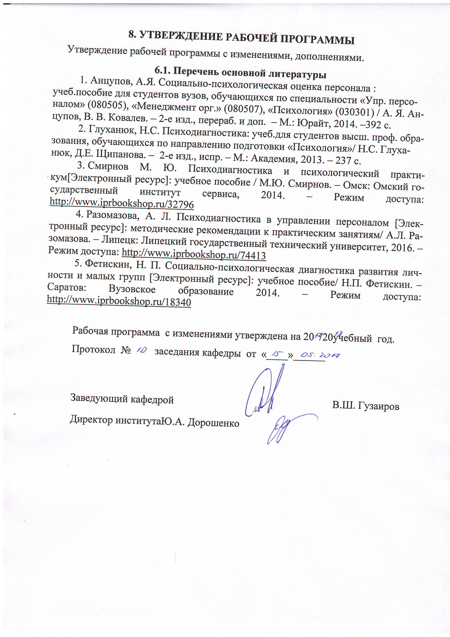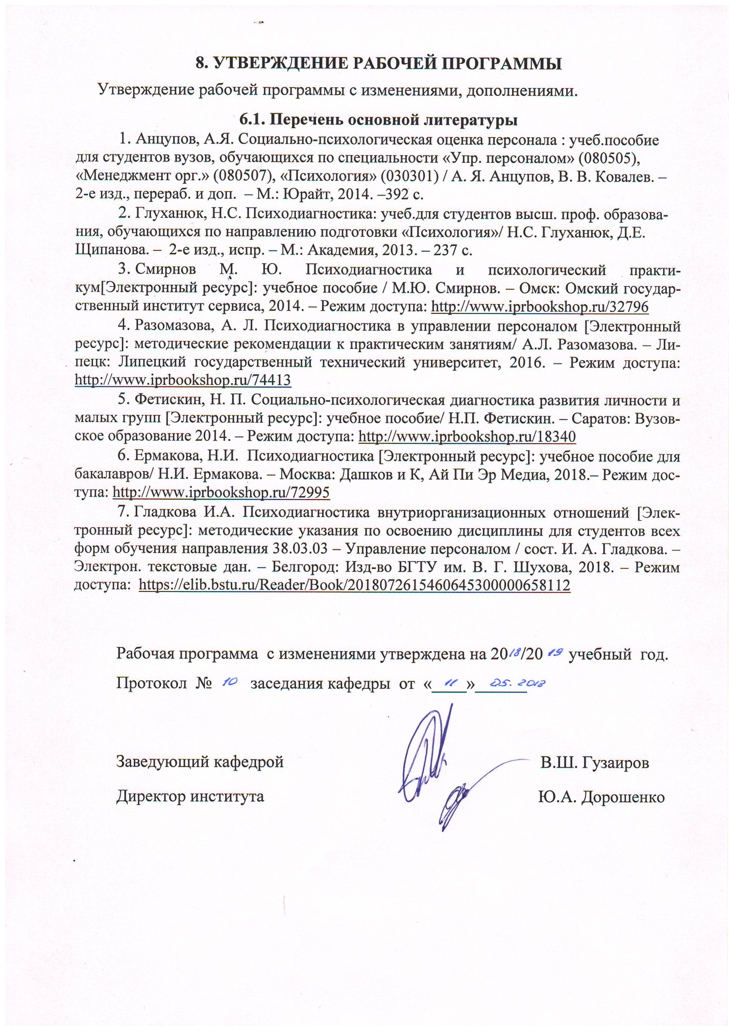

Приложение №1
Методические указания для обучающегося по освоению дисциплины

Целью преподавания дисциплины является развитие умений применять методы диагностики внутриорганизационных отношений, освоениенавыков и приемов психодиагностической работы.
В процессе освоения дисциплины происходит формирование общих представлений о системе диагностики профессиональной пригодности специалистов; получение навыков самостоятельной работы с психодиагностическими методиками; применение полученных знаний в дальнейшей профессиональной деятельности, а также для самопознания, саморазвития и профессионального самоопределения.
Исходный этап изучения дисциплины предполагает ознакомление с учебным планом по специальности и рабочей программой, характеризующей границы и содержание учебного материала, который подлежит освоению.
В учебниках и учебных пособиях, представленных в списке рекомендуемой литературы, содержатся ответы на поставленные вопросы. Инструментами освоения учебного материала являются основные термины и понятия, составляющие категориальный аппарат дисциплины. Их осмысление, запоминание и практическое использование является обязательным условием овладения курсом.
Для обеспечения систематического контроля над процессом усвоения тем курса следует пользоваться перечнем контрольным вопросов для проверки знаний по дисциплине, содержащихся в планах и методических указаниях для студентов. Если при ответах на сформулированные в перечнях вопросы возникнут затруднения, необходимо обратиться за консультацией к преподавателю.

Тема 1 Ведение в психодиагностику внутриорганизационных отношений
В этой теме осуществляется введение в учебный курс. Главная задача состоит в уяснении предмета и задач дисциплины. Раскрываются основания применения теоретических положений психодиагностики внутриорганизационных отношений для решения практических задач в сфере управления персоналом. Акцентируется внимание на основных проблемах изучения персонала организации. Рассматриваются требования к методикам, используемых для диагностики внутриорганизационных отношений. Изучаются процедурные правила проведения психодиагностического обследования, принципы формирования тестовой батареи

Вопросы для самоконтроля
- Сформулируйте предмет и задачи психодиагностики как науки.
- В чем заключается специфика психодиагностики внутриорганизационных отношений?
- Как Вы считаете, для решения каких практических задач в сфере управления персоналом может быть применена психодиагностика?
- Какие требования предъявляются к методам психодиагностики?
- Какие принципы необходимо соблюдать при формировании тестовой батареи?
Термины и понятия: психодиагностика, психодиагностика внутриорганизационных отношений, оценка персонала.

Тема 2. Методологические основы психодиагностикивнутриорганизационных

отношений
В данной теме рассматриваются основные понятия психодиагностики внутриорганизационных отношений. Раскрываются концепции внутриорганизационных отношений. Акцентируется внимание на рассмотрении методологическихоснов диагностики внутриорганизационных отношений. Изучается социально-психологический климат организации и методы его диагностики.
На практическом занятии проводится экспресс-методика по изучению социально-психологического климата С. Михайлюка и А. Шалыто.
Достоинством данного методического инструмента является возможность получения количественных оценок составляющих социально-психологического климата. «Экспресс-методика» по изучению социально-психологического климата в трудовом коллективеразработана на кафедре социальной психологии факультета психологии Санкт-Петербургского Университета.
Проведение исследований состояния социально-психологического климата преследует две цели:
- подтверждение гипотезы о взаимосвязи между особенностями психологического климата в группах и закономерностями протекания в них ряда процессов, т.е. предположения о том, что производственные, социальные или социально-психологические процессы по-разному протекают в коллективах с различным психологическим климатом;
- выработку конкретных рекомендаций по совершенствованию социально- психологического климата в коллективе.
Если для решения второй группы задач необходимо создание в каждом случае специальной методики, то в первом случае, как показывает практика, возникает потребность делать периодические «срезы» с целью диагностики состояния психологического климата в коллективе, прослеживать действенность тех или иных мероприятий и их влияние на психологический климат и т.д. Такие измерения могут быть полезны, например, при изучении адаптации новых работников, отношения к труду, динамики текучести кадров, эффективности руководства, продуктивности деятельности. Психологический климат первичного трудового коллектива понимается авторами как социально обусловленная, относительно устойчивая система отношений членов коллектива к коллективу как целому. Методика позволяет выявить эмоциональный, поведенческий и когнитивный компоненты отношений в коллективе.
В качестве существенного признака эмоционального компонента рассматривается критерий привлекательности на уровне понятий «нравится - не нравится», «приятный – неприятный».
При конструировании вопросов, направленных на измерение поведенческого компонента, выдерживался критерий «желание - нежелание работать в данном коллективе», «желание - нежелание общаться с членами коллектива в сфере досуга». Основной критерий когнитивного компонента - переменная «знание - незнание особенностей членов коллектива».
Обработка результатов, полученных при использовании методики, стандартизирована и имеет следующий алгоритм. Анализируются различные стороны отношений к коллективу для каждого человека в отдельности. Каждый компонент тестируется тремя вопросами, причем ответ на каждый из них принимает только одну из трех возможных форм: +1; 0; -1. Следовательно, для целостной характеристики компонента полученные сочетания ответов каждого испытуемого на вопросы по данному компоненту могут быть обобщены следующим образом:
- положительная оценка (к этой категории относятся те сочетания, в которых положительные ответы даны на все три вопроса, относящиеся к данному компоненту, или два ответа – положительные, а третий имеет любой другой знак);
- отрицательная оценка (сюда относятся сочетания, содержащие три отрицательных ответа или два ответа – отрицательные, а третий может выступать с любым другим знаком);
- неопределенная, противоречивая оценка (эта категория включает следующие случаи: на все три вопроса дан неопределенный ответ; ответы на два вопроса неопределенны, а третий ответ имеет любой другой знак; один ответ неопределенный, а два других имеют разные знаки).
Полученные данные сводятся в общую таблицу. В каждой клетки таблицы должен стоять один из трех знаков: +; –; 0.
На следующем этапе обработки для каждого компонента выводится средняя оценка по выборке. Например, для эмоционального компонента:
$Э=\frac{\sum{\left(+\right)-\sum{(-)}}}{n}$,
где $\sum{\left(+\right)}$ – количество положительных ответов, содержащихся в столбце; $\sum{(-)}$ – количество отрицательных ответов; n– количество членов коллектива, принявших участие в исследовании.
Очевидно, что для любого компонента средние оценки могут располагаться в интервале от -1 до +1. В соответствии с принятой трехчленной оценкой ответов классифицируются полученные средние. Для этого континуум возможных оценок (от -1 до +1) делится на три равные части: от -1 до -0,33; от -0,33 до +0,33; от +0,33 до +1.
Средние оценки, попадающие в первый интервал, будем считать отрицательными, во второй – противоречивыми, а в третий – положительными.
Произведенные вычисления позволяют вывести структуру отношений к коллективу для рассматриваемого подразделения. Тип отношения выводится аналогично процедуре, описанной выше. Следовательно, с учетом знака каждого компонента возможны следующие сочетания рассматриваемого отношения:
1) полностью положительное;
2) положительное;
3) полностью отрицательное;
4) отрицательное;
5) противоречивое, неопределенное.
В первом случае социально-психологический климат коллектива трактуется как весьма благоприятный; во втором – как в целом благоприятный; в третьем – как совершенно неудовлетворительный; в четвертом – как в целом неудовлетворительный; в пятом случае считается, что тенденции противоречивы и неопределенны.
Вопросы для самоконтроля
- Сформулируйте определение социально-психологического климата.
- Раскройте структуру социально-психологического климата.
- Какие факторы оказывают влияние на состояние социально-психологического климата?
- С помощью каких методов можно оценить состояние социально-психологического климата?

Термины и понятия: психодиагностика, социально-психологический климат, методы диагностики социально-психологического климата коллектива

Тема 3. Методики диагностики внутриорганизационных отношений
В данной теме рассматриваются методы диагностики внутриорганизационных отношений. На практических занятиях проводится методика К. Томаса и Р. Килмена. Осуществляется идентификация основных системных архетипов в соответствии с концепцией П. Сенге. Применяются на практике методы референтометрии и социометрии, проводится анализ полученных результатов. Изучается ролевая модель Р. М. Белбина, проводится диагностика ролевого профиля.
Раскрывается модель «колесо команды» Ч. Дж. Марджерисона и Д. МакКенна и диагностический инструментарий к ней. Рассматривается психодиагностическая основа модели управленческих ролей Т.Ю. Базарова. Проводится экспресс-диагностика готовности команды к согласованию видений. Рассматриваются основы применения проективных методик для исследования внутриорганизационных отношений. Проводится методика «Корпоративная символика». Особое внимание уделяется развитию умений анализировать результаты проведенных исследований психодиагностики и составлять итоговое заключение.
Для описания типов поведения людей в конфликтных ситуациях К. Томас и Р. Килменсчитают применимой двухмерную модель регулирования конфликтов, основополагающими измерениями в которой являются кооперация, связанная с вниманием человека к интересам других людей, вовлеченных в конфликт, и напористость, для которой характерен акцент на защите собственных интересов. Соответственно эти двум основным измерениям авторы выделяют следующие способы регулирования конфликтов:
1) соревнование (конкуренция) как стремление добиться удовлетворения своих интересов в ущерб другому:
2) приспособление, означающее в противоположность соперничеству, принесение в жертву собственных интересов ради другого:
3) компромисс:
4) избегание, для которого характерно как отсутствие стремления к кооперации, так и отсутствие тенденции к достижению собственных целей:
5) сотрудничество, когда участники ситуации приходят к альтернативе, полностью удовлетворяющей интересы обоих сторон.
В своем опроснике по выявлению типичных форм поведения К.Томас описывает каждый из пяти перечисленных возможных вариантов 12 суждениями о поведении индивида в конфликтной ситуации. В различных сочетаниях они сгруппированы в 30 пар, в каждой из которых респонденту предлагается выбрать то суждение, которое является наиболее типичным для характеристики его поведения.
Вопросы для самоконтроля
- Какие методы диагностики внутриорганизационных отношений Вам известны?
- Раскройте сущность концепции П. Сенге.
- Что такое ролевой репертуар члена команды?
- Чем функциональные роли отличаются от командных?
- Раскройте командные роли в модели Р. М. Белбина.
- С помощью каких методов можно провести диагностику ролевого профиля?
- В чем суть принципа гетерогенности при комплектации команд?
- Охарактеризуйте сущность компромисса как стратегии поведения в конфликте?
- В чем заключаются отличительные особенности сотрудничества?
- Какой психодиагностический инструментарий используется в концепции управленческих ролей Т.Ю. Базарова?
Термины и понятия: системные архетипы, роль, ролевые модели, ролевой профиль, ролевые конфликты, модель управленческих ролей, референтометрия, социометрия.

Тема 4. Комплектование проектных групп: типологический подход
В данной теме раскрываются особенности организации проектных групп. Изучаются виды проектных групп и их специфика: команда перемен, (команда реформ); команда специалистов; межфункциональная команда, виртуальная команда. Особое внимание акцентируется на характеристике позиций в проектной системе управления.
Рассматривается типология К. Юнга как основа формирования проектных групп. На практике проводится диагностика с помощью опросника Кейрси(TheKeirseyTemperamentSorter),
Д. Кейрси выделил четыре психотипа – стратег (NT), дипломат(NF), тактик (SP), логистик (организатор) (SJ). Понимая вклад каждого психотипа в командную работу, можно спрогнозировать сильные и слабые стороны существующей проектной группы, а также потенциальные конфликты и противоречия.
NT-СТРАТЕГ
Жизненные ценности и ориентации
Жизнь – процесс приобретения знаний и компетентности, которые рассматриваются как самоценности и в то же время дают их обладателям определенные преимущества. Такой человек ориентирован, прежде всего, на дело, устремлен в будущее.
Сильные стороны
«Архитектор изменений». Интересуется принципами, на которых построена или должна быть построена организация. Умеет проявлять здоровый скептицизм – все подвергает сомнению с точки зрения законов и принципов. Успешен в планировании и конструировании. Хорошо предвидит ближайшие и долгосрочные последствия событий, умеет прогнозировать поведение людей в организации.
Достигает значительных успехов в построении теорий, изобретательстве, планировании и прогнозировании, анализе и синтезе.
NT-руководитель сосредоточен на возможностях. Включаясь в работу организации, сразу определяет, что составляет ее «несущую конструкцию» и потенциальную основу развития, причем с беспристрастной точки зрения.
Слабые стороны
Когда включается в творческий процесс, сильно увлечен. Однако, когда проект в общих чертах создан, с готовностью передает его кому-нибудь другому, предоставляя тому право воплощения его в жизнь. В результате оказывается, что замыслы NT не реализуются так, как ему хотелось бы. Концентрируясь на деле, с трудом представляет себе, что чувствуют другие люди, что их радует и огорчает. Поэтому нередко в глазах других выглядит сухим и отстраненным. Предъявляя к себе и окружающим повышенные требования, постоянно испытывает неудовлетворенность. Раздражается, когда приходится повторять что-то дважды.
Особенности взаимоотношений с коллегами
Обычно легко и с удовольствием следит за мыслью партнера. В процессе принятия решений готов внести вклад в разрешение проблем коллег.
Если убежден в чем-то, способен выстоять один против всех. Вспыхивающие дискуссии склонен воспринимать как состязание умов, а не как межличностный конфликт. Будучи интеллектуально ориентированным, может невольно для себя пренебрежительно относиться к тем из своих коллег, кто не отличается интеллектуальной одаренностью. В связи с этим у него могут быть трудности в общении.
Вклад в командную работу
Если в команде нет NT, контролируемые изменения становятся незначительными и рано или поздно наступает развал системы. NT привносит в командные решения продуманные концептуальные основы, развивает полезные альтернативы планируемым действиям. Склонен с увлечением поддерживать идеи партнеров как свои собственные, способен в равной степени и следовать за кем-либо, и вести за собой в зависимости от обстоятельств.
Лучше всего проявляет себя в ситуациях, требующих интеллектуальных усилий и позволяющих беспрепятственно излагать свои идеи.

NF-ДИПЛОМАТ
Жизненные ценности и ориентации
Жизнь – процесс культивирования отношений, достижение самореализации и развитие потенциала окружающих. Ориентирован преимущественно на межличностные отношения, устремлен в будущее.
Сильные стороны
Обаятелен, ориентирован на людей, которые его окружают. Предрасположен концентрироваться на проблемах культуры, развития человеческого потенциала, этике, качестве жизни. Способствует созданию благоприятного организационного климата, атмосферы кооперативности и сотрудничества.
Эффективен, как никто другой, в предотвращении конфликтов. Умеет проявлять терпение в проблемных ситуациях и ждать благоприятного момента для рывка вперед.
Мастер в одобрении и поддержки людей. Умеет видеть потенциал развития каждого, обращает внимание в первую очередь на сильные стороны любого человека.
Оптимистичен. Умеет забывать вчерашние разногласия и находить то, что объединяет людей.
Слабые стороны
Часто оказывается настолько вовлеченным в решение личных проблем окружающих, что испытывает нехватку времени, чтобы заняться собой.
Иногда принимает решения, ориентируясь в большей степени на личные симпатии и антипатии, чем на интересы дела. Пытаясь примирить враждующие группировки, рискует попасть «меж двух огней», при этом каждая сторона может продолжать считать его своим сторонником. Бывает в разладе с самим собой из-за конфликта между собственной лояльностью к организации и сочувствием к «жертвам» корпоративной политики. Стремление развивать инициативу и ответственность у окружающих нередко «натыкается на рифы» им же отношений зависимости.
Особенности взаимоотношений с коллегами
Как правило, имеет хорошие отношения с персоналом, нередко высокопопулярен. Любит проводить время среди коллег, в том числе и в перерывах между работой. Хорошо осведомлен непосредственно об их проблемах, чувствах и настроениях.
Ищет и находит личные контакты с людьми и стремится к установлению близких межличностных отношений. Умеет использовать работу как источник социальной удовлетворенности и как место для реализации своего конструктивного потенциала.
Вклад в командную работу
Привносит в команду личностно-ориентированный, нацеленный на нужды персонала взгляд на положение дел.
Незаменим, когда дело касается пред-сказаний социальных последствий организационных и технологических изменений.
Прекрасный проводник внутри организации различных планов и новых идей, поскольку умеет убеждать, способен заразить коллег своим энтузиазмом.
SJ-ЛОГИСТИК
Жизненные ценности и ориентации
Хорошая жизнь – стабильность, комфорт и безопасность. Живет с оглядкой на прошлое. Не отрицая необходимости прогрессивных изменений, препятствует принятию неоправданно рискованных решений. Ориентирован на конкретный результат.
Сильные стороны
Стремиться создавать стабильные системы и делает это хорошо. Любит сам процесс принятия решения. Целеустремлен, настойчив. Трудолюбив, стабильный работник. Незаменим там, где требуется повышенная точность. Следует принятым договоренностям.
Успешен в планировании собственной работы и выполнении планов. Прежде чем действовать взвешивает последствия и оценивает практический выход принятых решений. Любит ясность и порядок. Мыслит здраво. Способен помнить и оперировать множеством деталей и держать их под контролем.
Слабые стороны
Проявляет нетерпение, если реализация проектов затягивается в связи с возникающими осложнениями. Иногда склонен слишком быстро принимать решения и проводить их в жизнь, несмотря на то, что обстоятельства этому не благоприятствуют. Склонен оказывать сопротивление изменениям, даже когда они неизбежны.
Склонен делить людей на плохих и хороших и считает, что плохих необходимо наказывать. Может быть неоправданно резким и критичным. Нередко проявляет сверхозабоченность по поводу возникновения нежелательных событий, преувеличивает их значимость и может потратить много сил на предотвращение кризисов, которые бы и так не возникли. Может проявлять растерянность в ситуациях неопределенности.
Особенности взаимоотношений с коллегами
Будучи самым точным, ожидает того же от окружающих. Редко делая ошибки в фактической стороне дела, часто совершает их в сфере межличностных отношений. Имеет трудности в отношениях с коллегами в связи с повышенной критичностью, подчеркивая в первую очередь недостатки и промахи и считая, что сильные стороны и так очевидны и не нуждаются в комментариях.
SJ легче завоевать авторитет и уважение окружающих, чем любовь и симпатии.
Вклад в командную работу
Более всех ориентирован на поддержкуэффективной, работающей без сбоевсистемы.
Как никто другой, способствует созданию полноценного информационногополя для членов команды.
Если в команде дефицит SJ, могут бытьупущены важные детали, реализацияпланов безнадежно затягивается, организация испытывает недостатокконтроля как в области технологии, так и поведения персонала, а правильные решения не проводятся в жизньдолжным образом.
SР-ТАКТИК
Жизненные ценности и ориентации
Жизнь – процесс беспрерывных решений массой альтернатив. Прагматичен. Прошлое и будущее интересует лишь в той степени, в какой онисвязаны с настоящим. Выше всего ценит свободу самовыражения.
Сильные стороны
Обладая предрасположенностью к восприятию конкретного и специфического, имеет обостренную способность распознавать, как на самом деле обстоят дела. Можетбыстро обнаружить, где происходят ошибки и сбои, и тут же предпринять необходимые действия. Приветствует и ищет изменения. Стремится получить максимальный эффект с минимальными затратами. Мастер улаживания конфликтов, кризисов и напряженных ситуаций. С легкостью ведет любые переговоры и обладает выраженным посредническим талантом.
Гибок, адаптивен. Предпочитает не бороться с существующей системой, а находить в ее рамках возможности для эффективных действий. При принятии решенийне обременен правилами, традициями, прошлыми договоренностями и старымиотношениями, а также разного рода политическими соображениями.
Слабые стороны
Не придает должного значения абстрактным концепциям, принципам и
перспективному целеполаганию. Стремится не связывать себя планами и договоренностями и склонен забывать о тех, которые уже были приняты.
Текущие дела вытесняют все. Непостоянен и непредсказуем. Не склонен действовать в направлении консолидации, установления четкой системы организационных, технологических и человеческих отношений.
В ситуации стабильности чувствует, что не реализует свое предназначение и (или) обращается в «замороженное состояние» либо провоцирует проблемы и конфликты для демонстрации своих уникальных способностей их разрешения.
От SP трудно ожидать скрупулезного выполнения жесткого технологического регламента и дисциплинарного режима.
Особенности взаимоотношений с коллегами
Обычно имеет репутацию человека, с которым легко иметь дело. Хорошо понимает других, когда речь идет о конкретных вещах, не склонен лезть на рожон из-запринципов. Воспринимает распоряжения сверху как должное, не склонен их оспаривать, хотя ине торопится выполнять. Принимает людей такими, какие они есть, не утруждая себя поиском неблаговидных причин того или поведения окружающих. Демонстрирует доброжелательность, часто дает положительную оценку действиям других еще до того, как дело сделано, чтобы их подбодрить
Вклад в командную работу
Эффективен при словесном обсуждении конкретных планов и при выработке решений текущих проблем, хотя не любит оформлять это в виде письменной документации. Никогда не допустит, чтобы мелкие проблемы переросли в большие. Жизненно необходим в любой организации, поскольку мастерски разрешает кризисные ситуации, но должен быть выведен из ситуации, как только она вошла в норму.
Вопросы для самоконтроля
- В чем заключаются особенности деятельности проектных групп?
- Какие подходы используются для комплектации проектных групп?
- Что такое виртуальная команда?
- В чем заключаются специфические особенности команды перемен?
- Сформулируйте определение понятия «кроссфункциональная команда»
- Какие психотипы рассматриваются в концепции Д. У. Кейрси?
- В чем заключается вклад в команду NT-типа?
- Какие сильные стороны имеет SJ-тип?
- Какие слабые стороны характерны для SP-типа?
- Охарактеризуйте особенности взаимоотношений с коллегами NF- типа
Термины и понятия:проектная группа, команда перемен,команда специалистов; межфункциональная команда, виртуальная команда, стратег (NT), дипломат(NF), тактик (SP), логистик (SJ).

